Strudel di mele, nocciole e bacche di goji

RICETTE
StrudelMeleNoccioleCannella

MENù DEL GIORNO

Antipasto
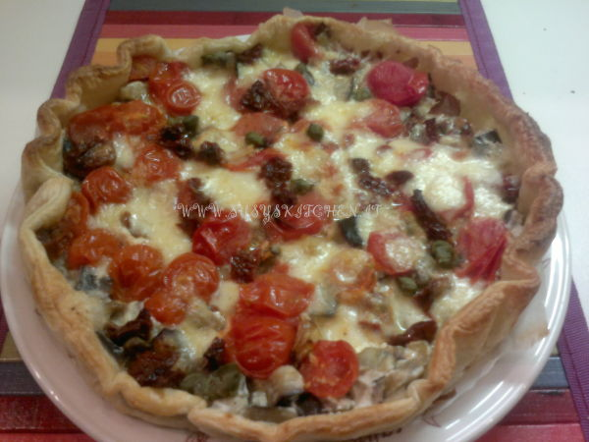Pizza di verdure in pasta sfoglia

Portata principale
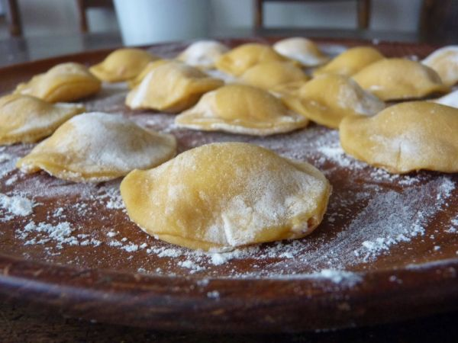Ravioli norsk al salmone, caprino e timo

Dessert
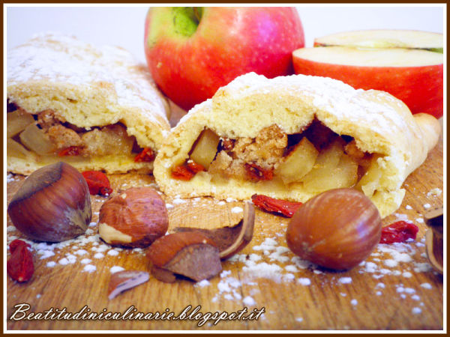Strudel di mele, nocciole e bacche di...

Vedere l'archivio dei menù
Ricevere il menù del giorno

RICETTE
ricetta per dessert con cannella ricetta per dessert con mele ricetta dessert con nocciole ricetta antipasto con mele strudel di mele ricetta con mele e cannella
da Shion80 (Vedere il suo sito)
(5.00/5 - 3 voti)

Rivisitazione del classico strudel, arricchito da nocciole e bacche di goji

Tipo di ricetta: Dessert
Numero di porzioni: 8 porzioni
Tempi di preparazione: 1 ora
Tempi di cottura: 25 Minuti
Pronto a: 1 h, 25 m
Difficoltà: Facile

Ingredienti:
Per la sfoglia :
300 g di farina (00)
100 g di acqua (tiepida)
1 uovo
50 g di olio
1 pizzico di sale
1 cucchiaio di zucchero di canna
1 cucchiaino di lievito (per dolci)
Per il ripieno :
800 g di mele pink lady
2 cucchiai di bacche di goji
8 nocciole
2 cucchiai di zucchero di canna
1 cucchiaino di cannella
2 biscotti sbriciolati
Preparazione:
Tappa 1: Sbucciare e tagliare le mele a tocchetti di medie dimensioni, aggiungiamo lo zucchero, le bacche di goji e la cannella. Lasciatele riposare per una quindicina di minuti.
Tappa 2: Nel frattempo prepariamo la pasta: disporre a fontana la farina setacciata con sale, lievito e zucchero, aggiungiamo l'acqua, l'uovo e l'olio. Impastare con energia fino ad ottenere una sfoglia liscia ed elastica. Lasciate riposare la pasta una mezz'ora, poi stendetela dandogli una forma rettangolare.
Tappa 3: Stendetela abbastanza fine, deve avere uno spessore di 3-4 mm non di più. Mettete i biscotti sbriciolati al centro del rettangolo distribuendolo sulla lunghezza. Disponete le mele, aggiungere le nocciole spezzettate e chiudere portando i due lembi verso il centro. Sigillate i bordi con le dita ed infornate a 180° per circa 25-30 minuti. Servire cosparso di zucchero a velo.

